ИНФОРМАЦИЯ
по проверке состояния дороги на улице Советская в селе Кузайкино Альметьевского муниципального района Республики Татарстан.

Основание для проведения контрольного мероприятия: Распоряжение Председателя Контрольно-счетной палаты Альметьевского муниципального района РТ от 10.03.2016 № 5.
Цель контрольного мероприятия: проверка по вопросу ремонта дороги на улице Советская в селе Кузайкино Альметьевского муниципального района РТ.
Объекты контрольного мероприятия: Кузайкинский сельский исполнительный комитет Альметьевского муниципального района.
Проверяемый период деятельности: 2015 год и текущий период 2016 года.
Срок проведения контрольного мероприятия: с 10 марта по 16 марта 2016 года.

Проверкой установлено:

Капитальный ремонт автодороги на ул. Советская в н.п.Кузайкино, объект «Капитальный ремонт автодороги на ул.Советская н.п.Кузайкино», осуществлен подрядчиком ООО «Альметьевск-Автодор» в соответствии с муниципальным контрактом на выполнение подрядных работ от 11 октября 2008 года № 1, общая сумма стоимости работ в текущих ценах – 1704,211 тыс.руб. с учетом НДС 18%, источник финансирования – муниципальный бюджет Альметьевского муниципального района. Согласно локальному сметному расчету №1 по объекту «Капитальный ремонт автодороги на ул.Советская н.п.Кузайкино» и Акту о приемке выполненных работ капитальный ремонт автодороги на ул.Советская осуществлен на участке 650 кв.м., строительный надзор был осуществлен МУ «ГлавУКС».
В сентябре 2008 года Глава Кузайкинского сельского поселения обратился с письмом Главе Альметьевского муниципального района в котором информировал об осуществлении капитального ремонта центральной улицы Советская от магазина РайПО до ул.Хрусталева на участке 650 кв.м. Так как, на пересечении улиц Советская и Хрусталева располагается Сельский дом культуры (СДК), асфальтирование предусматривалось до СДК. От улицы Хрусталева до ветеринарного участка ремонтные работы не производились, так как, для их завершения согласно вышеуказанному письму требовалось еще 1700,0 тыс.руб.
В последующие годы ремонтные работы на ул. Советская были произведены на участке от ул.Хрусталева до участковой больницы. В связи с тем, что данные работы производились на средства депутатского корпуса поселения, подтверждающие документы (сметы, Акты о приемке выполненных работ) отсутствуют. От участковой больницы до ветеринарного пункта ремонтные работы не производились.
На отчетном собрании Кузайкинского сельского поселения, состоявшемся 12 февраля 2016 года от гражданина ------- депутатскому корпусу поселения поступило предложение об изыскании возможности по ремонту ул.Школьная и ул.Советская на участке от больницы до ветеринарного участка.
Согласно информации, представленной в Контрольно-счетную палату района Главой Кузайкинского сельского поселения, «при располагающих погодных условиях ямочные работы будут выполнены до 15 июня 2016 года».
Согласно п. 17 ч.3 ст. Закона РТ от 28.07.2004 г. № 45-ЗРТ дорожная деятельность в отношении автомобильных дорог местного значения в границах населенных пунктов поселения в соответствии с Законом РТ от 21.07.2015 № 59-ЗРТ отнесена к вопросам местного значения сельского поселения.
Согласно информации, представленной Финансово-бюджетной палатой Альметьевского муниципального района на содержание дорог Кузайкинского сельского поселения в 2015 году в бюджете поселения предусматривались средства в сумме 186,874 тыс.руб., исполнено – 114,021 тыс.руб. (использовано на устройство щебеночного покрытия части дороги по ул.Заречная); в 2016 году – предусмотрено 186, 870 тыс.руб., на момент проверки средства не использованы.
Проверкой установлено, что дом бывшего Главы Кузайкинского сельского поселения ----- находится на ул. Советская до её пересечения с улицей Хрусталева, в связи с чем, этот участок дороги в 2008 году подлежал асфальтированию, так же как и участки дороги напротив других рядом стоящих домов.
Знаки пешеходного перехода установлены по согласованию с органами безопасности дорожного движения на ул. Советской напротив СДК с обеих сторон дороги и один из знаков приходится возле дома бывшего Главы. Знаки пешеходного перехода установлены также и около других объектов социального значения (детский сад, школа) в целях обеспечения безопасности населения, посещающего данные социальные объекты.
Приложение:

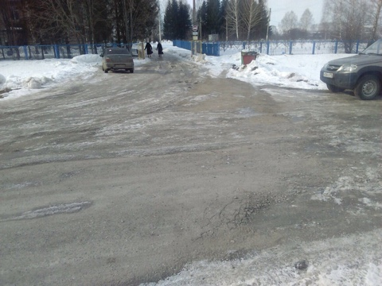
Ул.Советская напротив участковой больницы, где расположена граница отремонтированной части улицы.

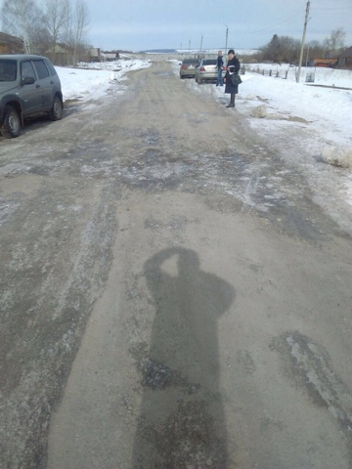

Ул. Советская, участок дороги от участковой больницы до ветеринарного пункта.

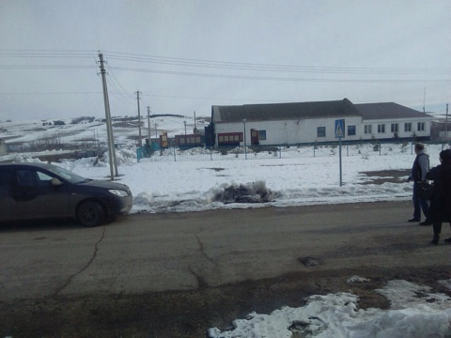

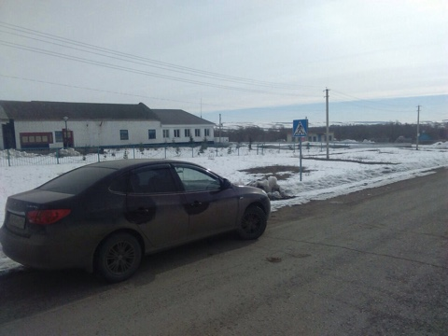

Ул. Советская, знак «пешеходный переход» напротив СДК со стороны ветеринарного пункта.

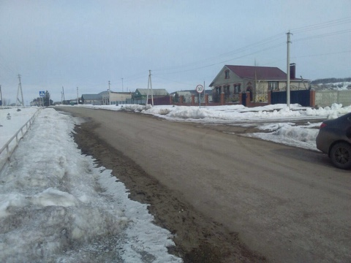

Ул. Советская, знак «пешеходный переход» напротив СДК с другой стороны дороги, который приходится напротив дома бывшего Главы.

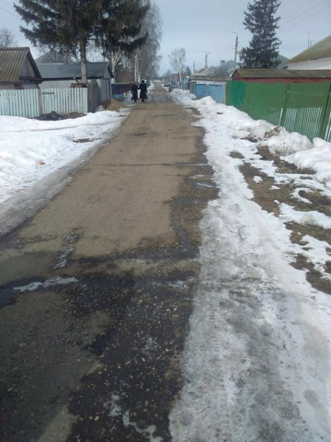
Ул. Школьная

Председатель
Контрольно-счетной палаты: Д.Р.Ханмурзина

